Памятка о мерах безопасности при использовании открытого огня, в том числе при приготовлении пищи с применением открытого огня (мангалов, жаровен и др.) и сжигания отходов и тары
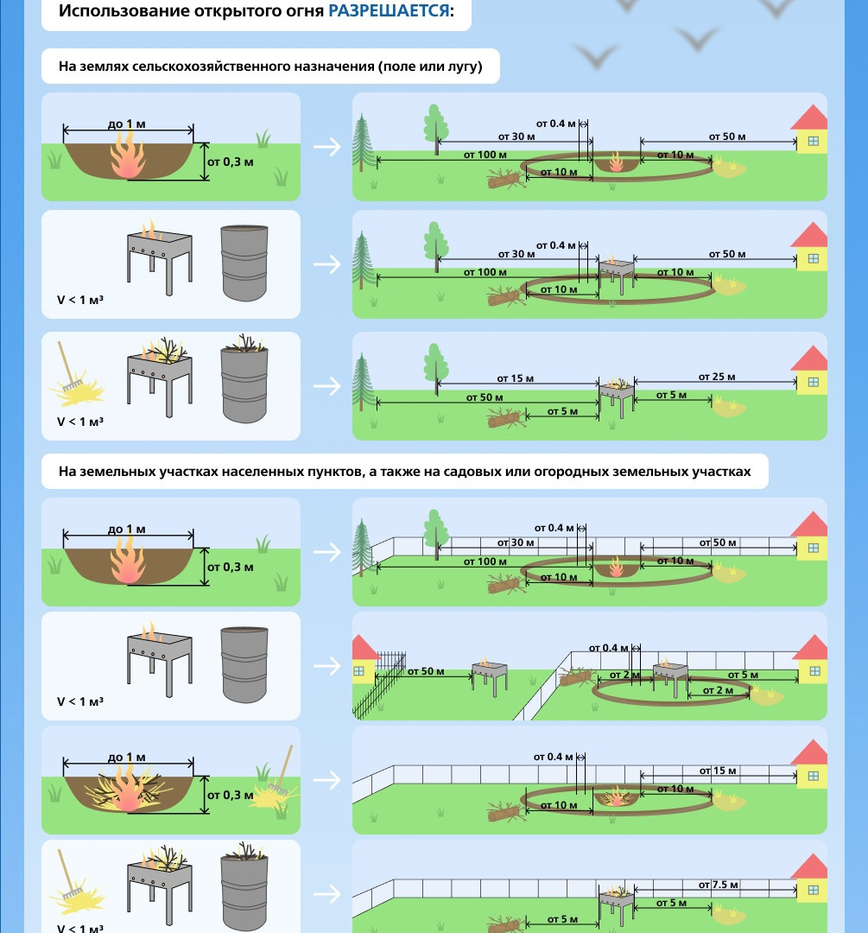

ФГКУ «Специальное управление ФПС № 36 МЧС России»

